声明：本资料由 考试吧（Exam8.com） 收集整理，转载请注明出自 http://www.exam8.com
服务：面向较高学历人群，提供计算机类，外语类，学历类，资格类，会计类，工程类，医学类等七大类考试的全套考试信息服务及考前培训.

二OO八年山东省青岛市初级中学学业水平考试
化 学 试 题
（考试时间：90分钟；满分80分）
第Ⅰ卷(选择题)
友情提示：
Hi，展示自己的时候到啦，你可要冷静思考、沉着答卷啊!祝你成功!
1．请务必在第Ⅱ卷指定位置上填写座号，并将密封线内的项目填写清楚。
2．本试题共33题，其中1—22题为选择题，请将所选答案涂在答题卡上；23—33题在第Ⅱ卷上做答，答案写在第Ⅰ卷上的无效、不得分。
3．可能用到的相对原子质量：H—1，C—12，O—16，Mg—24，Cl—35.5，Fe—56，
Cu—64
一、选择题：每题各有一个正确答案。(本题共16道小题，每题1分，共16分)
1．下列变化中，属于物理变化的是
A米饭变馊 B火药爆炸 C湿衣服晾干 D铁锅生锈
2．下列物质中，属于纯净物的是
A食用醋 B氧气 C含碘盐 D可乐饮料
3．“全球变暖”列为“汉语盘点2007”年度国际关键词第一位，与此相关的环境问题是
A酸雨 B温室效应 C白色污染 D臭氧层衰竭
4．某些人睡觉常常磨牙是因为缺锌，这里的“锌是指
A元素 B分子 C原子 D离子
5．下图表示的是常见物质的近似pH，这些物质中酸性最强的是
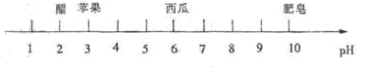
A醋 B苹果汁 C西瓜汁 D肥皂水
6．从安全角度考虑，允许旅客带上客车的物质是
A浓硫酸 B食盐 C汽油 D白磷
7．下列图示中能表示保持水的化学性质的粒子是( 表示氢原子， 表示氧原子)
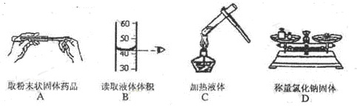
8．下图所示实验基本操作错误的是

9．减少污染，净化空气，“还我一片蓝天”，已成为世界各国人民的共同心声。下列气体会造成空气污染的是
A一氧化碳 B二氧化碳 C氧气 D氮气
10．有机高分子合成材料的出现是材料发展史上的一次重大突破。下列物质中存在有机高分子合成材料的是
A汽车轮胎 B不锈钢 C棉花 D木头
11．2008年奥运会“祥云”火炬中燃料燃烧后不会对环境造成污染，体现了“绿色奥运”的理念。反应的化学方程式为C_{x}H₈+5O₂3CO₂+4H₂O，则x的数值是
A 1 B 2 C 3 D 4
12．下列关于物质用途的描述不正确的是
A食盐可用作调味品 B熟石灰可用于改良碱性土壤
C干冰可用于人工降雨 D盐酸可用于金属除锈
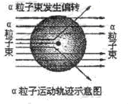
13．1911年著名物理学家卢瑟福为探索原子的内部结构进行了实验。在用一束带正电的、质量比电子大得多的高速运动的α粒子轰击金箔时发现：
(1)大多数α粒子能穿透金箔而不改变原来的运动方向；
(2)一小部分α粒子改变了原来的运动方向；
(3)有极少部分α粒子被弹了回来。
下列对原子结构的认识错误的是
A原子核体积很小 B原子核带正电
C原子内部有很大的空间 D原子是实心的球体
14．根据氨碱法用食盐制纯碱的反应原理是：
(1)NaCl+NH₃+CO₂+H₂O=NaHCO₃+NH₄Cl (2)2NaHCO₃Na₂CO₃+CO₂↑+H₂O
下列对上述信息的有关理解中，错误的是
A用食盐制纯碱需要含碳、氧元素的物质 B纯碱属于盐类物质
C因生成气体，反应不遵循质量守恒定律 D副产品氯化铵是一种氮肥
15.在一个密闭容器中，有甲、乙、丙、丁四种物质在一定条件下充分反应后，测得反应前后各物质的质量如下表：
物质 | 甲 | 乙 | 丙 | 丁
反应前质量／g | 5 | 2 | 20 | 22
反应后质量／g | 待测 | 11 | 28 | 5

下列说法错误的是
A该反应是分解反应 B甲可能是该反应的催化剂
C乙、丙变化的质量比为9：8 D反应后甲的质量为0g
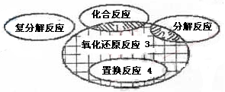
16．在化学反应前后，物质所含元素化合价发生变化的反应是氧化还原反应，它与化学反应基本类型间的关系如图所示，下列示例中错误的是
A阴影1：C+O₂CO₂
B阴影2：2H₂O2H₂↑+O₂↑
C阴影3：Mg(OH)₂+2HCl＝MgCl₂+2H₂O
D阴影4：Fe+CuSO₄＝FeSO₄+Cu
二、选择题：每题各有一个或两个正确答案。(本题共6道小题，每题2分，共12分)
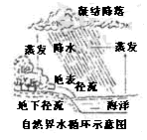
17．下列习惯不利于中学生健康成长的是
A只喝蒸馏水 B均衡膳食
C不吃变质食品 D不吸烟
18．下列关于水的天然循环的说法中正确的是
①不在天然循环过程中实现了水的自身净化
②水的天然循环是通过水的三态变化实现的
③太阳为水的天然提供了能量
④水的天然循环完成了水资源的重新分配
A①③ B①② C③④ D①②③④
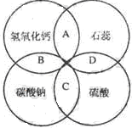
19．石蕊、硫酸、氢氧化钙、碳酸钠是常见的四种物质，它们的溶液之间的反应关系如右图所示。图中两圆相交部分(A、B、C、D)表示物质间反应的主要实验现象，其中描述正确的是

A石蕊溶液变为蓝色 B无明显现象
C生成无色气体 D石蕊呈紫色
20．下列关于化学实验的“目的—操作—现象—结论”的描述正确的是
实  验  过  程  组  别 | 实验目的 | 所加试剂  (或操作、图示) | 实验现象 | 实验结论
A | 检验稀盐酸和氢氧化钠溶液是否恰好完全反应 | 在反应后的溶液中滴加无色酚酞试液 | 无明显现象 | 恰好完全反应
B | 判断海水和蒸馏水 | 蒸发结晶 | 液体消失，无残留物 | 该液体为蒸馏水
C | 检验溶液中是否含硫酸根离子 | 加入氯化钡溶液，再加入稀硝酸 | 有白色沉淀产生 | 溶液中一定含硫酸根离子
D | 测定空气中氧气的体积分数 | 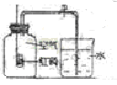 | 完全燃烧后，冷却至室温，打开弹簧夹，进入水的体积约为集气瓶总体积的五分之一 | 氧气约占空气体积的五分之一
21．下列图象正确反映对应的变化关系的是
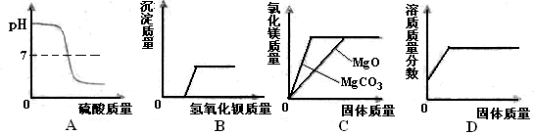
A向一定量的氢氧化钠溶液中滴加稀硫酸至过量
B向一定量的硫酸和硫酸镁混合溶液中滴加氢氧化钡溶液
C将足量碳酸镁和氧化镁固体分别加入相同质量、相同质量分数的稀盐酸中
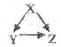
D在一定温度下，向不饱和的硝酸钠溶液中不断加入硝酸钠固体，充分搅拌
22．下列各组物质能按照关系图 (→表示反应一步完成)相互转化的是

选  项  物  质 | A | B | C | D
X | NaOH | Ca(OH)₂ | Fe₂O₃ | Cu
Y | NaNO₃ | CaCl₂ | Fe | CuO
Z | Na₂SO₄ | CaCO₃ | FeCl₂ | Cu(OH)₂

友情提示：一定要将本卷答案的标号涂在答题卡上呀!
二OO八年山东省青岛市初级中学学业水平考试
化 学 试 题
（考试时间：90分钟；满分：80分）
第Ⅱ卷（非选择题）
友情提示：
Hi：展示自己的时候到啦，你可要冷静思考、沉着卷啊！祝你成功！）
请务必在指定位置上填写座号，并将密封线内的项目填写清楚。
三、理解与应用（本题共5道小题，第23题字分，第24题4分，第25题8分，第26题3分，第27题3分，共21分。）
题号 | 三 | 四 | 五 | 合计 | 合计人 | 复核人
23．请用化学用语填空：
（1）2个碳原子_______；（2）氮元素_______；（3）3个二氧化硫分子_______。
24．已知元素周期表中第三周期各元素原子结构示意图如下，请回答：
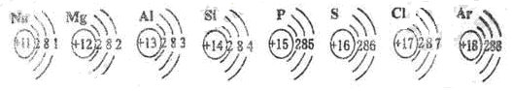
（1）在化学反应中，钠元素的原子容易失去电子变成________（填“阴”或“阳”）离子；
（2）元素的化学性质与原子结构中的______________数关系密切；
（3）从原子结构方面看：同一周期的元素具有相同的_______________数；
（4）在此周期中，各元素的原子结构呈现的变化规律是：_______________________________依次递增。
25．生活中处处有化学，请你用所学的化学知识来解释：
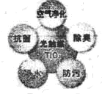
（1）新装修的房屋内空气中通常含有较多的甲醛（CH₂O）、苯（C₆H₆）等有毒物质。这两种物质都属于_________（填“无机物”或“有机物”），在搬入新装修的房屋之前，可以采取的减轻污染的措施之一是______________________________。人们还可利用“光触媒”技术—用TiO₂在光催化剂作用下将上述有害物质生成二氧化碳和水，降低室内空气污染。TiO₂中Ti的化合价为_______价。
（2）在自行车表面喷一层油漆可防锈，其原理是_____________________________；
（3）生石灰能与水反应，常用作食品干燥剂，该反应的化学方程式是：
_______________________________________________________________；
（4）使用天然气（主要成分是甲烷）做燃料时发生反应的化学方程式是：
________________________________________________________________。
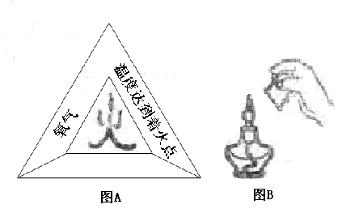
26．我们依据反应事实，通过比较、推理等方法可以总结归纳出灭火的规律并加以应用，请回答下列问题：

图A所示的“火三角”可表示燃烧的条件，图中缺少的一个条件是__________________；
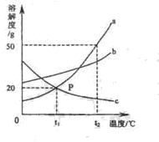
图B所示的灭火原理是：__________________________________；点燃篝火时，常将木柴架空以促进燃烧，是利用了增大______________________________的方法。
27．右图是a、b、c三种物质（均不含结晶水）的溶解度曲线，请你回答：

（1）0℃时，a、b、c三种物质中溶解度最大的是___________；
（2）将t₁℃时三种物质的饱和溶液升温至t₂℃时，首先析出晶体的是_______；
（3）t₂℃时，将30g a物质加入到50g水中充分溶解，所形成溶液的质量是______g。

四、实验与探究（本题共4道小题，第28题8分，第29题5分，第30题4分，第31题4分，共21分）
28．请根据下列实验装置图回答有关问题：
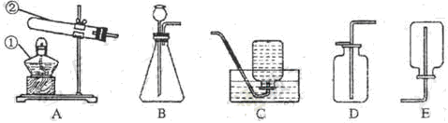
（1）请填写标号仪器的名称：①_______________，②______________；
（2）实验室中用过氧化氢溶液与二氧化锰混合制取氧气时，应选择的发生装置为（填写装置代号，下同）___________，将药品加入装置前，应进行了的操作是__________________；
（3）实验室用石灰石和稀盐酸制取二氧化碳气体时，应选用的收集装置是_____________，用该装置收集的气体所具有的物理性质是______________________，制取二氧化碳气体时发生反应的化学方程式为________________________________。
29．人类的生产生活离不开金属，下列三种金属被发现、使用的先后顺序依次为：铜、铁、铝。
（1）金属大规模被使用的先后顺序跟_____________（填序号）选项关系最大。
①地壳中金属元素的含量；②金属的导电性；③金属的活动性。
（2）为探究锰与铁的金属活动性，在相同温度下，取大小相同、表面光亮的两种金属薄片，分别投入等体积、等溶质质量分数的足量稀盐酸中（反应中Mn显+2价），请回答：
金属 | 铁 | 锰
与盐酸反应现象 | 放出气泡速率缓慢 | 放出气泡速率较快
结论 | 活动性铁__________（填“＞”“＜”）锰
除了比较与酸反应产生气体速率的快慢，请你再举出一种可比较这二种金属活动性强弱的方法（写出所需药品即可）：_____________和___________。
（3）将盛有等质量、等溶质质量分数的稀盐酸的两只烧杯，放在托盘天平左右两盘上，调节至平衡，再向两只烧杯中分别放入质量相等的镁和铁，待反应停止后，请判断：
①若天平仍保持平衡，烧杯中一定没有剩余的物质是____________；
②若天平失去平衡，则指针一定偏向放_____________的一边。
30．为了除去氯化钠样品中的碳酸钠杂质，某兴趣小组将样品溶解后进行如下实验：
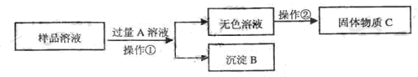
(1)A溶液中溶质可能为____________(只写一种)；
(2)将无色溶液与沉淀B分离的操作①的方法名称是_____________；
(3)从无色溶液得到固体物质C的操作②的方法名称是____________；
(4)因为A溶液过量，此方案得到的固体物质C中混有新的杂质，为了既能除去杂质碳酸钠，又能有效地防止新杂质的引入，可向样品溶液中加入过量的_____________后，直接进行操作②即可得到纯净的氯化钠固体。
31．某无色气体中可能含有甲烷、一氧化碳、二氧化碳、氮气中的一种或几种，现将该气体依次通过下图所示装置，观察到：①A装置内未见有浑浊出现；②D装置内无水硫酸铜变蓝(无水硫酸铜遇水变蓝)；最终收集到一定量干燥气体(假设每步反应都是完全的)。
请回答下列问题：
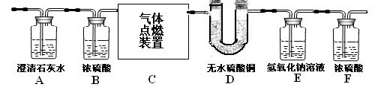

(1)由①可知原混合气体中肯定不含_________；
(2)由②可知原混合气体中一定含有__________；
(3)最终收集到的气体是_____________；
(4)实验过程中记录的实验数据如下：
 | D装置总质量 | E、F装置总质量
反应前 | 156.6g | 356.8g
反应后 | 158.4g | 359.0g
则该气体的成分为：__________________。

二OO八年山东省青岛市初级中学学业水平考试
化学试题参考答案
一、选择题：
1C 2B 3B 4A 5A 6B 7D 8D 9A 10A 11C 12B 13D 14C 15D 16C
二、选择题：
17A 18D 19AC 20BD 21AD 22B
三、理解与应用：
23．（1）2C （2）N （3）3SO₂
24．（1）阳 （2）最外层电子数 （3）电子层 （3）原子的质子数
25．（1）有机物 打开门窗通风 +4 （2）隔绝里层的铁与氧气和水接触
（3）CaO+H₂O＝Ca(OH)₂ (4)CH₄+2O₂CO₂+H₂O
26．可燃物 使可燃物与氧气隔绝 增大可燃物与氧气的接触面积
27．（1）c （2）c（3）75
四、实验与探究：
28．（1）酒精灯 试管 （2）B 检验装置的气密性
（3）D 气体的密度大于空气的密度 CaCO₃+2HCl＝CaCl₂+H₂O+CO₂↑
29．（1）③ （2）＜ 金属锰的薄片 氯化亚铁 （3）盐酸 铁
30．（1）氯化钙 （2）过滤 （3）结晶 （4）盐酸
31．（1）二氧化碳 （2）甲烷 （3）氮气 （4）甲烷和氮气

